E-PUCJr.
Projeto Engyos
Software para controle presencial de obreiros
13/01/2011

Documento geral com todos os artefatos e história do projeto.

Sumário
1. Introdução 4
1. Dados do Projeto 5
1.1 Equipe: 5
1.2 Sobre o Documento 5
1.3 Sobre o Projeto (Relatório e História) 5
2 Casos de Uso 7
2.1 Caso de Uso CDU01: Gerenciar Obreiro 7
2.2 Caso de Uso CDU02: Gerenciar Congregação 8
2.3 Caso de Uso CDU03: Criar Reunião 10
2.4 Caso de Uso CDU04: Consultar Dados Estatísticos 12
2.5 Caso de Uso CDU05: Controlar Presença 12
3 Diagrama de Casos de Uso 14
4 Documentação de Requisitos 16
4.1 RF01 – Cadastro de Obreiros para controle presencial de obreiros 16
4.2 RF02 – Editar dados de um obreiro cadastrado no controle presencial de obreiros. 16
4.3 RF03 – Realizar a busca de obreiros a partir da lista de obreiros cadastrado no sistema 17
4.4 RF04 – Apagar o registro de um obreiro cadastrado no sistema 17
4.5 RF05 – Cadastro de Congregações no sistema de controle presencial de obreiros 18
4.6 RF06 – Editar dados de uma congregação cadastrada no controle presencial de obreiros. 18
4.7 RF07 – Realizar a busca de congregações a partir da lista de congregação cadastrada no sistema 19
4.8 RF08 – Apagar o registro de uma congregação cadastrada no sistema 19
4.9 RF09 – Realizar o agendamento de reuniões no sistema de controle de presença 20
4.10 RF10 – Alterar os dados inseridos no momento do agendamento da reunião 20
4.11 RF11 – Realizar a busca de uma reunião a partir da lista de reuniões agendadas no sistema 21
4.12 RF12 – Cancelar uma reunião agendada no sistema 21
4.13 RF13 – Iniciar uma reunião com monitoramento de presença 22
4.14 RF 14 – Consultar uma reunião concluída no sistema 23
4.15 RF 15 – Gerar um relatório de controle de presença de obreiro a partir de um obreiro. 23
4.16 RN 1.4 – Na visualização deverá ser aberta uma janela adicional no navegador com os dados estatísticos gerados pelo sistema. 24
5 Técnicas utilizadas para o levantamento de requisitos 24
5.1 Técnica ICA 24
5.2 Diagrama de Domínio 26
6 Artefatos 27
6.1 Arquitetura da Aplicação 27
6.2 Desenho 28
6.2.1 DSM para RF13 – Iniciar uma reunião 28
6.2.2 DSM para RF13 – para realizar o registro de presença em uma seção de reunião 30

Introdução
O Projeto Engyos é um projeto realizado pela E-PUC Jr. que visa atender a seguinte necessidade: Controle de presença de Obreiros em reuniões realizadas em uma congregação.

Dados do Projeto

Equipe:
- Arquiteto: Rogério Maegaki, Michel Alves Silva
- Desenvolvedores: Diego Takahashi de Freitas, Carlos Eduardo Neves Silva, Michel Alves Silva

Sobre o Documento
Este documento visa cobrir os detalhes de análise do problema e as soluções encontradas para os problemas levantados. Este documento possui um nível de visão e detalhamento que visa o alcance de uma solução com a formulação de um desenho que cumpra os requisitos levantados. Para chegar a uma solução é realizado um conjunto de etapas com o levantamento e refinamento de requisitos com técnicas de interface e desenho, possibilitando a realização de um desenho que será de fato a solução do problema voltado para sua implementação.

Sobre o Projeto (Relatório e História)
O projeto foi concebido sob uma proposta de uma Igreja que visava dinamizar e facilitar o controle de presença de obreiros, antes realizados manualmente através de planilhas que depois eram contabilizadas e gerado um gráfico para posterior apresentação. A Igreja desejava um processo unificado que facilitasse o processo, foi onde a E-PUCJr foi procurada e solicitada uma proposta para resolução deste problema. Apresentada e aprovada a proposta o projeto nasceu. Para o projeto foram designados e aprovados os seguintes membros para o projeto: Gerente e Arquiteto do projeto: Ricardo Akio Kobayashi
Desenvolvedores JAVA: Caio Cesar Cruz Mary Belmonte, Tiago de Machado Campos, Diego Takahashi de Freitas
Desenvolvedor WEB: Newton Juniano Calegari
Com esta equipe o projeto seguiu com seu planejamento até Setembro onde o projeto começou a apresentar baixas, em sua maioria por procura por estágios remunerados por parte dos integrantes enquanto no projeto. O primeiro a sair foi o Caio que pessoalmente se comprometeu a continuar e finalizar suas tarefas no projeto mesmo com o estágio, o que não foi cumprido, participando alguns dias durante duas, três semanas até deixar completamente o projeto e suas atividades inacabadas. O segundo e mais grave foi o principal membro o Ricardo, também indicado para estágio, passou e foi contratado apresentando a mesma postura que o Caio. O terceiro foi o Newton que participou de um teste realizado por uma empresa na faculdade, e posterior entrevista na empresa a qual passou. Após seguiu a mesma postura que Caio e Ricardo, porém assim que iniciou as suas atividades na empresa não participou mais e deixou todas as suas atividades e tarefas do projeto. O quarto membro foi o Tiago que alegando problemas pessoais pediu afastamento de um mês, prometendo retorno ao projeto e à empresa, o que não ocorreu deixando todas as suas atividades pendentes.
O membro Diego seguiu trabalhando no projeto, realizando as suas atividades e tentando cobrir o que foi deixado por outros membros.
Com as atividades de fim de semestre o projeto ficou um pouco mais comprometido. Uma nova equipe foi levantada para o projeto agora com a participação dos seguintes membros e funções:
Arquiteto: Rogério Maegaki
Desenvolvedores JAVA: Diego Takahashi de Freitas e Michel Alves Silva
Desenvolvedor WEB: Carlos Eduardo Neves
E com essa equipe às vésperas de encerramento do período de trabalho deu inicio as atividades.
Dados de Versão do Documento e Projeto
Versão do Documento: 1.0
Versão do Projeto: 1.0

Casos de Uso
Os casos de uso levantados mostram as interações possíveis do usuário com o sistema. Cada caso de uso é composto pelo objetivo com que a interação é realizada.

Caso de Uso CDU01: Gerenciar Obreiro
Escopo: Engyos – Controle Presencial de Obreiros
Nível: Objetivo de Usuário
Ator Principal: Administrador do sistema
Interessados e Interesses
Administrador: Deseja inserir(cadastrar) ou alterar dados de obreiros já cadastrados no sistema, bem como a manipulação dos elementos cadastrados para participação de reuniões
Obreiro: Deseja ser cadastrado no sistema para que seja possível participar das reuniões.
Pré-Condições:
- O administrador deverá estar autenticado no sistema.
Pós-Condições:
- Os dados alterados ou inseridos foram salvos junto ao seu registro de obreiro.
Cenário de Sucesso Principal:
- O administrador entra na seção de cadastro de obreiro.
- O Administrador realiza a entrada dos dados referente ao obreiro a ser cadastrado no sistema.
- O administrador salva os dados, cadastrando o obreiro.
- O sistema apresenta a informação de sucesso na gravação dos dados.
- O administrador permanece na seção de cadastro caso queira inserir mais obreiros.

Fluxos Alternativos:
- O administrador deseja alterar dados de um obreiro cadastrado no sistema.
- Uma busca é realizada na lista de obreiros cadastrados a fim de encontrar o cadastro do obreiro desejado.
- Encontrado, ele entra nos dados de obreiro em uma interface de cadastro, para alteração dos dados desejados.
- Os dados são alterados e confirmados.
- O sistema apresenta a informação de sucesso na gravação dos dados.
- O usuário retorna a seção de busca.

- O administrador deseja remover o cadastro de um obreiro do sistema.
- Uma busca é realizada na lista de obreiros cadastrados a fim de encontrar o cadastro do obreiro desejado.
- Na lista de busca existe uma opção para apagar o obreiro a partir da lista.
- O administrador é questionado da confirmação da operação.
- Confirmado, o obreiro é excluído do sistema
- É exibida a informação de sucesso da operação.

- O administrador não preenche algum campo do formulário de cadastro de obreiro
- Os passos 1 e 2 do Cenário de Sucesso Principal são executados.
- O administrador seleciona a opção para cadastrar o obreiro.
- Com um campo obrigatório faltante, uma mensagem de erro é exibida ao administrador.
- O administrador corrige o erro.
- Os passos 3 ao 5 do Cenário de Sucesso Principal são executados.

- O administrador deseja localizar o registro de um obreiro a partir da lista de obreiros cadastrados
- O administrador entra na seção de busca de obreiros do sistema
- O administrador realiza a entrada de um dos possíveis parâmetros de busca de obreiro como nome ou RG.
- O administrador solicita a busca por um obreiro cadastrado.
- É devolvido o resultado da busca podendo ser uma lista com o obreiro desejado ou um conjunto de obreiros onde será selecionado o obreiro desejado.
- O obreiro é localizado pelo administrador.

Caso de Uso CDU02: Gerenciar Congregação
Escopo: Engyos – Controle Presencial de Obreiros
Nível: Objetivo de Usuário
Ator Principal: Administrador do sistema
Interessados e Interesses
Administrador: Deseja inserir (cadastrar) ou alterar dados de congregações já cadastrados no sistema, bem como a manipulação dos elementos cadastrados a fim de ser utilizada por um obreiro ou reunião.
Obreiro: Deseja participar das reuniões ou ter sua identificação associada a uma congregação.
Pré-Condições:
- O administrador deverá estar autenticado no sistema.
Pós-Condições:
- Os dados alterados ou inseridos foram salvos junto ao registro da congregação.
Cenário de Sucesso Principal:
- O administrador entra na seção de cadastro de congregação.
- O Administrador realiza a entrada dos dados referente à congregação a ser cadastrada no sistema.
- O administrador salva os dados, cadastrando a congregação.
- O sistema apresenta a informação de sucesso na gravação dos dados.
- O administrador permanece na seção de cadastro caso queira inserir mais congregações.

Fluxos Alternativos:
- O administrador deseja alterar dados de uma congregação cadastrada no sistema.
- Uma busca é realizada na lista de congregações cadastradas a fim de encontrar o cadastro da congregação desejada.
- Encontrada, ele entra nos dados de congregação em uma interface de cadastro, para alteração dos dados desejados.
- Os dados são alterados e confirmados.
- O sistema apresenta a informação de sucesso na gravação dos dados.
- O usuário retorna a seção de busca.

- O administrador deseja remover o cadastro de uma congregação do sistema.
- Uma busca é realizada na lista de congregações cadastradas a fim de encontrar o cadastro da congregação desejada.
- Na lista de busca existe uma opção para apagar o obreiro a partir da lista.
- O administrador é questionado da confirmação da operação.
- Confirmado, a congregação é excluída do sistema
- É exibida a informação de sucesso da operação.

- O administrador não preenche algum campo do formulário de cadastro de congregação
- Os passos 1 e 2 do Cenário de Sucesso Principal são executados.
- O administrador seleciona a opção para salvar o cadastro da congregação.
- Com um campo obrigatório faltante, uma mensagem de erro é exibida ao administrador.
- O administrador corrige o erro.
- Os passos 3 ao 5 do Cenário de Sucesso Principal são executados.

- O administrador deseja localizar o registro de uma congregação a partir da lista de congregações cadastradas
- O administrador entra na seção de busca de congregações do sistema
- O administrador realiza a entrada de um dos possíveis parâmetros de busca de congregação como nome ou endereço.
- O administrador solicita a busca por uma congregação cadastrada.
- É devolvido o resultado da busca podendo ser uma lista com a congregação desejada ou um conjunto de congregações onde será selecionada a congregação desejada.
- A congregação é localizada pelo administrador.

Caso de Uso CDU03: Criar Reunião
Escopo: Engyos – Controle Presencial de Obreiros
Nível: Objetivo de Usuário
Ator Principal: Administrador do sistema
Interessados e Interesses
Administrador: Deseja realizar o agendamento de reuniões com controle de presença no local em que ocorre em uma determinada congregação.
Obreiro: Deseja ter a sua presença computada no momento da ocorrência da reunião.
Pré-Condições:
- O administrador deverá estar autenticado no sistema.
Pós-Condições:
- Os dados alterados ou inseridos foram salvos junto ao registro da reunião.
Cenário de Sucesso Principal:
- O administrador entra na seção de agendamento de reunião.
- O Administrador realiza a entrada dos dados referente à reunião a ser agendada no sistema.
- O administrador salva os dados, agendando a reunião.
- O sistema apresenta a informação de sucesso no agendamento da reunião.
- O administrador permanece na seção de agendamento caso queira agendar novas reuniões.

Fluxos Alternativos:
- O administrador deseja iniciar a reunião de forma a realizar o monitoramento de tempo e dos presentes na reunião
- O administrador acessa a reunião agendada, seja pelo calendário ou por uma busca em reuniões agendadas no sistema.
- A reunião é aberta com a opção de iniciar.
- Uma reunião é iniciada com a abertura de contagem de presença por impressão digital e a contagem da duração da reunião.
- Opcionalmente um obreiro insere a presença por uma senha estabelecida no ato do cadastro.
- Uma reunião se encerra no momento em que o administrador encerrar a reunião.
- É contabilizado no registro a duração da reunião e os presentes na reunião.
- O administrador retorna a tela principal do sistema.

- O administrador deseja cancelar/remover uma reunião agendada no sistema.
- O administrador localiza a reunião, seja por calendário ou pela lista em uma busca realizada pela reunião.
- Ao abrir a reunião há a opção de cancelar uma reunião.
- O administrador opta por cancelar a reunião.
- O administrador é questionado da confirmação da operação.
- Ao cancelar uma reunião ela é removida do calendário e do sistema.

- O administrador deseja alterar os dados inseridos no momento do agendamento da reunião.
- O administrador localiza a reunião pela lista em uma busca realizada pela reunião.
- Na lista com a reunião desejada há a opção de editar os dados da reunião.
- Selecionando a opção é aberta uma interface como a de cadastro para edição dos dados da reunião agendada.
- Alterado os dados o administrador salva os dados editados.
- É exibida uma mensagem confirmando a operação.
- O administrador retorna para a seção de busca da reunião.

- O administrador deseja ser notificado através da aplicação da ocorrência da reunião agendada no dia
- O administrador acessa a tela principal do sistema
- Nessa seção o administrador é notificado da ocorrência de reuniões agendadas.
- Ele observa em destaque a reunião que acontecerá no dia.

- O administrador deseja acompanhar as reuniões agendadas através de um calendário.
- O administrador realiza todo o processo do “Cenário de Sucesso Principal”.
- Ao ser registrado o administrador abre o calendário na página principal do sistema.
- O administrador observa as reuniões agendadas no período.

Caso de Uso CDU04: Consultar Dados Estatísticos
Escopo: Engyos – Controle Presencial de Obreiros
Nível: Objetivo de Usuário
Ator Principal: Administrador do sistema
Interessados e Interesses
Administrador: Deseja realizar a consulta de dados estatístico com relação a presença de obreiros em reuniões agendadas na congregação sob um dado período.
Pré-Condições:
- O administrador deverá estar autenticado no sistema.
Pós-Condições:
- Os dados estatísticos são exibidos ao administrador em forma de gráfico.
Cenário de Sucesso Principal:
- O administrador entra na seção de geração de relatório.
- O administrador realiza a entrada de dados como o período considerado na geração dos dados e o obreiro em análise cadastrado no sistema.
- O administrador solicita a visualização dos dados.
- É apresentado um gráfico para o administrador apresentando os dados
- Realizada a consulta o administrador fecha a janela de consulta e retorna para a seção de relatório.

Fluxos Alternativos:

- O Administrador deseja exportar o gráfico em formato PDF para posterior impressão
- Os passos 1 ao 4 do “Cenário de Sucesso Principal” é executado.
- No momento o administrador tem a opção de exportar o gráfico solicitado.
- O administrador exporta o gráfico para um local de sua preferência.
- O administrador fecha a janela de consulta e retorna para a seção de relatório.

Caso de Uso CDU05: Controlar Presença
Escopo: Engyos – Controle Presencial de Obreiros
Nível: Objetivo de Usuário
Ator Principal: Obreiro
Interessados e Interesses
Obreiro: Deseja ter a sua presença computada para comprovação de presença nas reuniões organizadas em uma congregação.
Pré-Condições:
- O administrador deverá ter inicializado uma sessão de reunião no sistema.
Pós-Condições:
- A presença é computada através do obreiro na entrada da reunião.
Cenário de Sucesso Principal:
- O obreiro chega ao local da reunião.
- Através de um terminal na entrada o obreiro se identifica através da digital cadastrada.
- É exibida uma breve mensagem de confirmação da presença do obreiro.
- A aplicação aguarda o próximo obreiro.

Fluxos Alternativos:
- O Obreiro se vê impossibilitado de confirmar a presença pela impressão digital
- O obreiro chega ao local da reunião.
- No terminal disponibilizado na entrada o obreiro efetua a confirmação através de uma opção alternativa por senha.
- O obreiro insere a senha fornecida no ato do cadastro.
- É exibida uma breve mensagem de confirmação da presença do obreiro.
- A aplicação aguarda o próximo obreiro.

- O obreiro se vê impossibilitado de confirmar a presença pela impressão digital e esquece a senha.
- Os passos 1 e 2 do fluxo alternativo A são executados.
- O Obreiro se encontra em uma situação em que não se lembra da senha.
- O Obreiro se dirige a um administrador responsável pela reunião.
- O Administrador verificará os dados e fornecerá a senha através do acesso de seu cadastro no sistema.
- Os passos 3 a 5 do fluxo alternativo A são executados.

- O obreiro convocado para reunião não possui cadastro
- O Obreiro se dirige a um administrador responsável pela reunião.
- É realizado o seu cadastro no sistema.
- Os passos do cenário de sucesso principal ou do fluxo alternativo A são executados.

Diagrama de Casos de Uso

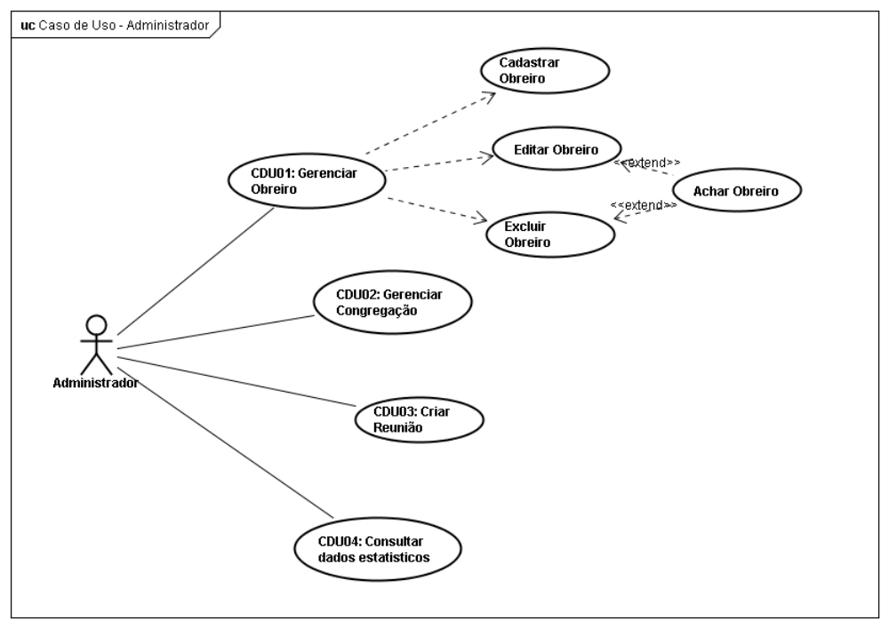
Figura 1 – Casos de uso do ator Administrador

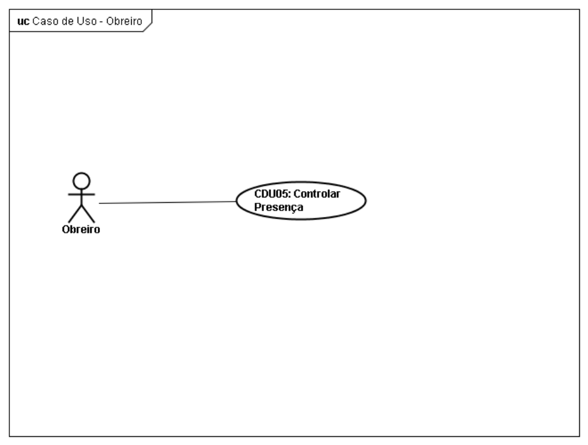
Figura 2 – caso de uso do ator Obreiro.

Documentação de Requisitos

RF01 – Cadastro de Obreiros para controle presencial de obreiros
Caso De Uso: CDU01: Gerenciar Obreiro
RN 1.1 – O formulário de cadastro deverá conter os seguintes campos para preenchimento: Nome, Cargo, CPF e Congregação, senha e impressão digital.
Prioridade: Obrigatório
Tipo: Negócio
RN 1.2 – O preenchimento de todos os campos do formulário é obrigatório.
Prioridade: Obrigatório
Tipo: Negócio
RN 1.3 – No ato do cadastro deverá ser realizada a validação do preenchimento do campo CPF e dos campos obrigatórios.
Prioridade: Desejável
Tipo: Negócio
RN 1.4 – Deverá ser emitida uma mensagem ao usuário em caso de erro ou sucesso da operação de cadastro.
Prioridade: Obrigatório
Tipo: Negócio

RF02 – Editar dados de um obreiro cadastrado no controle presencial de obreiros.
Caso De Uso: CDU01: Gerenciar Obreiro
RN 1.1 – Um obreiro deverá ser obtido previamente da lista de obreiro mediante a realização de uma busca.
Prioridade: Obrigatório
Tipo: Negócio
RN 1.2 – Os dados do obreiro obtido deverão ser pré-carregados no formulário de cadastro.
Prioridade: Obrigatório
Tipo: Negócio
RN 1.3 – No ato da edição deverá ser realizada a validação do preenchimento do campo CPF e dos campos obrigatórios.
Prioridade: Desejável
Tipo: Negócio
RN 1.4 – Deverá ser emitida uma mensagem ao usuário em caso de erro ou sucesso da operação de edição.
Prioridade: Obrigatório
Tipo: Negócio

RF03 – Realizar a busca de obreiros a partir da lista de obreiros cadastrado no sistema
Caso De Uso: CDU01: Gerenciar Obreiro
RN 1.1 – A busca de obreiros deverá ser realizada pelo nome do obreiro, sendo este o único campo de busca.
Prioridade: Obrigatório
Tipo: Negócio
RN 1.2 – Caso a busca seja realizada com o campo em branco deverá ser obtida a lista com todos os obreiros registrados no sistema.
Prioridade: Obrigatório
Tipo: Negócio
RN 1.3 – Deverá ser realizada uma paginação com a apresentação de 10 resultados por página.
Prioridade: Obrigatório
Tipo: Negócio
RN 1.4 – Na página de resultados de busca deverão estar disponíveis as seguintes opções de navegabilidade: Editar, Excluir.
Prioridade: Obrigatório
Tipo: Negócio

RF04 – Apagar o registro de um obreiro cadastrado no sistema
Caso De Uso: CDU01: Gerenciar Obreiro
RN 1.1 – Um obreiro deverá ser obtido previamente da lista de obreiro mediante a realização de uma busca.
Prioridade: Obrigatório
Tipo: Negócio
RN1. 2 – Deverá haver uma confirmação da operação antes de ser consumada a exclusão.
Prioridade: Obrigatório
Tipo: Negócio

RF05 – Cadastro de Congregações no sistema de controle presencial de obreiros
Caso De Uso: CDU02: Gerenciar Congregação
RN 1.1 – O formulário de cadastro deverá conter os seguintes campos para preenchimento: Nome e Endereço da congregação.
Prioridade: Obrigatório
Tipo: Negócio
RN 1.2 – O preenchimento de todos os campos do formulário é obrigatório.
Prioridade: Obrigatório
Tipo: Negócio
RN 1.3 – No ato do cadastro deverá ser realizada a validação do preenchimento dos campos obrigatórios.
Prioridade: Desejável
Tipo: Negócio
RN 1.4 – Deverá ser emitida uma mensagem ao usuário em caso de erro ou sucesso da operação de cadastro.
Prioridade: Obrigatório
Tipo: Negócio

RF06 – Editar dados de uma congregação cadastrada no controle presencial de obreiros.
Caso De Uso: CDU02: Gerenciar Congregação
RN 1.1 – Uma congregação deverá ser obtida previamente da lista de congregações mediante a realização de uma busca.
Prioridade: Obrigatório
Tipo: Negócio
RN 1.2 – Os dados da congregação obtida deverão ser pré-carregados no formulário de cadastro.
Prioridade: Obrigatório
Tipo: Negócio
RN 1.3 – No ato da edição deverá ser realizada a validação do preenchimento do dos campos obrigatórios.
Prioridade: Desejável
Tipo: Negócio
RN 1.4 – Deverá ser emitida uma mensagem ao usuário em caso de erro ou sucesso da operação de edição.
Prioridade: Obrigatório
Tipo: Negócio

RF07 – Realizar a busca de congregações a partir da lista de congregação cadastrada no sistema
Caso De Uso: CDU02: Gerenciar Congregação
RN 1.1 – A busca de congregações deverá ser realizada pelo nome da congregação, sendo este o único campo de busca.
Prioridade: Obrigatório
Tipo: Negócio
RN 1.2 – Caso a busca seja realizada com o campo em branco deverá ser obtida a lista com todas as congregações registradas no sistema.
Prioridade: Obrigatório
Tipo: Negócio
RN 1.3 – Deverá ser realizada uma paginação com a apresentação de 10 resultados por página.
Prioridade: Obrigatório
Tipo: Negócio
RN 1.4 – Na página de resultados de busca deverão estar disponíveis as seguintes opções de navegabilidade: Editar, Excluir.
Prioridade: Obrigatório
Tipo: Negócio

RF08 – Apagar o registro de uma congregação cadastrada no sistema
Caso De Uso: CDU02: Gerenciar Congregação
RN 1.1 – Uma congregação deverá ser obtida previamente da lista de congregação mediante a realização de uma busca.
Prioridade: Obrigatório
Tipo: Negócio
RN1. 2 – Deverá haver uma confirmação da operação antes de ser consumada a exclusão.
Prioridade: Obrigatório
Tipo: Negócio

RF09 – Realizar o agendamento de reuniões no sistema de controle de presença
Caso De Uso: CDU03: Criar Reunião
RN 1.1 – O formulário de agendamento deverá conter os seguintes campos para preenchimento: Local, Data e Hora da reunião e obreiros convocados para reunião.
Prioridade: Obrigatório
Tipo: Negócio
RN 1.2 – O preenchimento de todos os campos do formulário é obrigatório.
Prioridade: Obrigatório
Tipo: Negócio
RN 1.3 – No ato do agendamento deverá ser realizada a validação do preenchimento dos campos obrigatórios.
Prioridade: Desejável
Tipo: Negócio
RN 1.4 – Deverá ser emitida uma mensagem ao usuário em caso de erro ou sucesso da operação de agendamento.
Prioridade: Obrigatório
Tipo: Negócio

RF10 – Alterar os dados inseridos no momento do agendamento da reunião
Caso De Uso: CDU03: Criar Reunião
RN 1.1 – Uma reunião deverá ser acessada previamente da agenda de reuniões mediante a realização de uma busca.
Prioridade: Obrigatório
Tipo: Negócio
RN 1.2 – Os dados da reunião obtida deverão ser pré-carregadas no formulário de agendamento.
Prioridade: Obrigatório
Tipo: Negócio
RN 1.3 – No ato da edição deverá ser realizada a validação do preenchimento do dos campos obrigatórios.
Prioridade: Desejável
Tipo: Negócio
RN 1.4 – Deverá ser emitida uma mensagem ao usuário em caso de erro ou sucesso da operação de edição.
Prioridade: Obrigatório
Tipo: Negócio

RF11 – Realizar a busca de uma reunião a partir da lista de reuniões agendadas no sistema
Caso De Uso: CDU03: Criar Reunião
RN 1.1 – A busca por uma reunião deverá ser realizada pela data da reunião ou através do calendário gráfico na página inicial do sistema.
Prioridade: Obrigatório
Tipo: Negócio
RN 1.2 – Caso a busca seja realizada com o campo em branco deverá ser obtida a lista com todas as reuniões agendadas no sistema.
Prioridade: Obrigatório
Tipo: Negócio
RN 1.3 – Deverá ser realizada uma paginação com a apresentação de 10 resultados por página.
Prioridade: Obrigatório
Tipo: Negócio
RN 1.4 – Na página de resultados de busca deverão estar disponíveis as seguintes opções de navegabilidade: Editar, Excluir.
Prioridade: Obrigatório
Tipo: Negócio
RN 1.5 – Na Página de resultado de busca deverão aparecer as seguintes informações em cada resultado: A data e à hora da reunião.
Prioridade: Obrigatório
Tipo: Negócio

RF12 – Cancelar uma reunião agendada no sistema
Caso De Uso: CDU03: Criar Reunião
RN 1.1 – Uma reunião deverá ser acessada previamente da agenda de reuniões mediante a realização de uma busca.
Prioridade: Obrigatório
Tipo: Negócio
RN1. 2 – Deverá haver uma confirmação da operação antes de ser consumado o cancelamento.
Prioridade: Obrigatório
Tipo: Negócio

RF13 – Iniciar uma reunião com monitoramento de presença
Caso De Uso: CDU03: Criar Reunião
RN 1.1 – Uma reunião deverá ser acessada previamente da agenda de reuniões mediante a realização de uma busca.
Prioridade: Obrigatório
Tipo: Negócio
RN 1.2 – Na página da reunião acessada deverá apresentar a opção de iniciar uma sessão e encerrar sessão de reunião.
Prioridade: Obrigatório
Tipo: Usabilidade
RN 1.3 – Ao ser iniciada uma seção deverá abrir uma janela que monitora a presença com base na impressão digital.
Prioridade: Obrigatório
Tipo: Negócio
RN 1.4 – No mesmo espaço de monitoramento de presença deverá haver uma opção que abrirá um campo para o monitoramento de presença através de senha.
Prioridade: Obrigatório
Tipo: Usabilidade
RN 1.5 – Deverá ser emitido um breve aviso quanto à confirmação da marcação da presença.
Prioridade: Obrigatório
Tipo: Negócio
RN 1.6 – Ao encerrar a reunião, o tempo de duração é contabilizado, a condição da reunião é alterada de agendado para concluída e deverá estar disponível para consulta.
Prioridade: Obrigatório
Tipo: Negócio

RF 14 – Consultar uma reunião concluída no sistema
Caso De Uso: CDU03: Criar Reunião
RN 1.1 – Ao concluir uma reunião deverá ser disponibilizada através de uma reunião a lista dos presentes.
Prioridade: Obrigatório
Tipo: Negócio
RN 1.2 – Deverá ser acessada, através de uma opção, a lista de presentes em uma reunião a partir da reunião concluída acessada.
Prioridade: Obrigatório
Tipo: Usabilidade
RN 1.3 – Deverão ser disponibilizados dados da reunião como a duração e os dados cadastrais.
Prioridade: Obrigatório
Tipo: Negócio
RN 1.4 – Os dados de uma reunião concluída não poderão ser alterados.
Prioridade: Obrigatório
Tipo: Negócio

RF 15 – Gerar um relatório de controle de presença de obreiro a partir de um obreiro.
Caso De Uso: CDU04: Consultar Dados Estatísticos
RN 1.1 – O formulário de geração de relatório deverá conter os seguintes campos: Nome do obreiro registrado, período inicial e período final analisado.
Prioridade: Obrigatório
Tipo: Usabilidade
RN 1.2 - Deverá haver duas opções de geração de relatório de presença: Exportar para PDF e visualizar.
Prioridade: Obrigatório
Tipo: Usabilidade
RN 1.3 – Na geração de PDF o Administrador deverá ter a opção de escolher onde salvar o arquivo em seu sistema.
Prioridade: Obrigatório
Tipo: Usabilidade

RN 1.4 – Na visualização deverá ser aberta uma janela adicional no navegador com os dados estatísticos gerados pelo sistema.
Prioridade: Obrigatório
Tipo: Negócio
RN 1.5 – Os dados estatísticos gerados deverão estar em formato de barra conforme definido.
Prioridade: Obrigatório
Tipo: Negócio

Técnicas utilizadas para o levantamento de requisitos

Técnica ICA
ICAS utilizados para levantamento de requisitos regulatórios e funcionais no sistema.

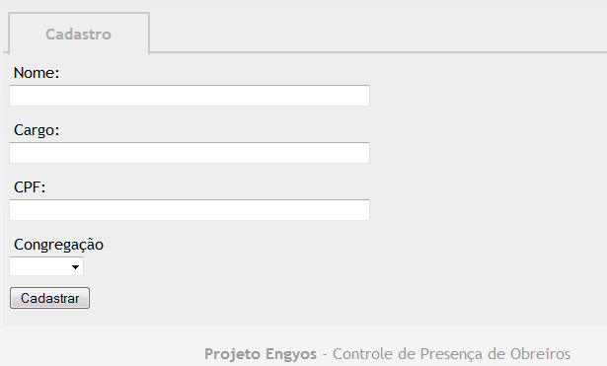

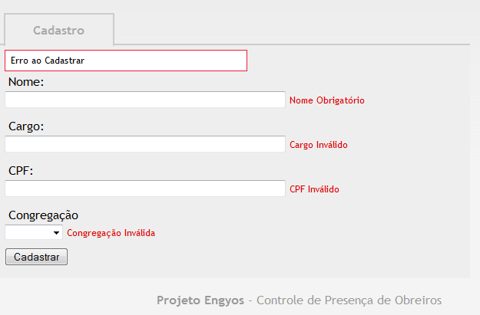

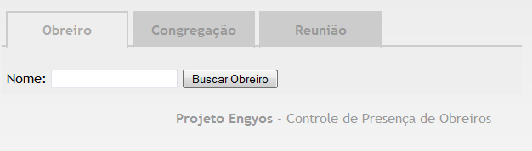

Diagrama de Domínio
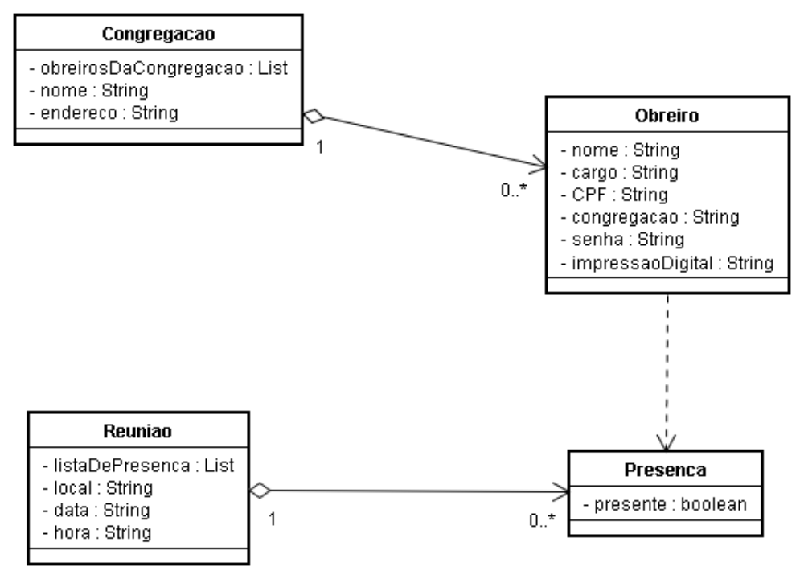

Artefatos

Arquitetura da Aplicação
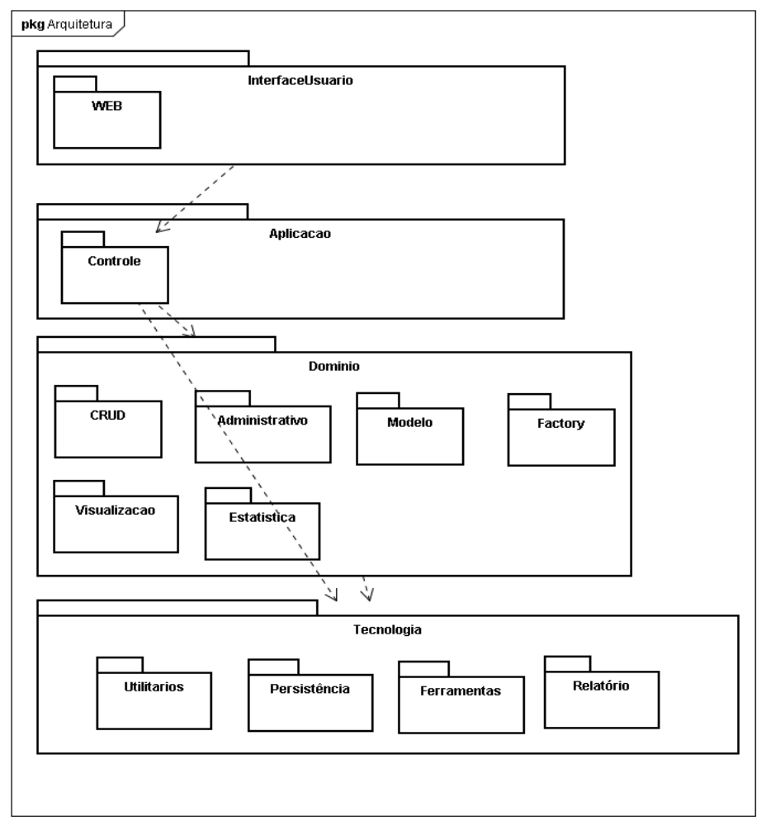

Desenho

DSM para RF13 – Iniciar uma reunião

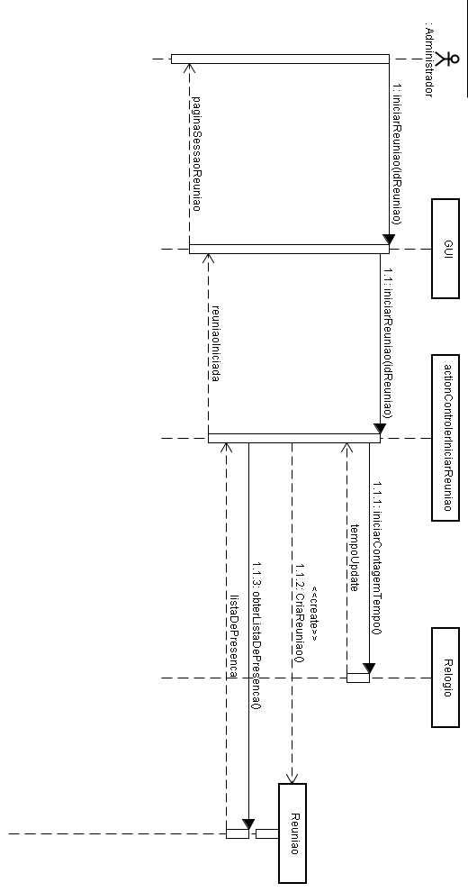

DSM para RF13 – para realizar o registro de presença em uma seção de reunião
